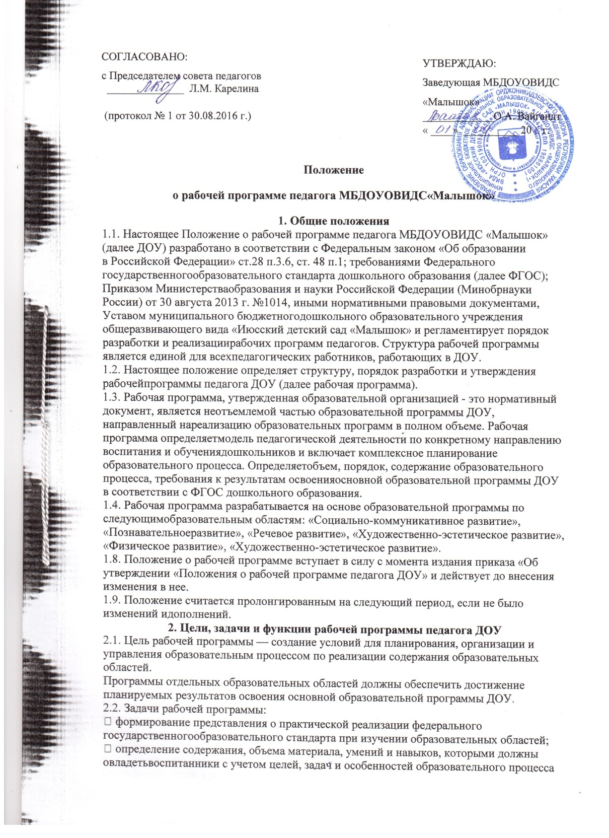  СОГЛАСОВАНО: | УТВЕРЖДАЮ:
с Председателем совета педагогов  ______________ Л.М. Карелина | Заведующая МБДОУОВИДС
 | «Малышок»
(протокол № 1 от 30.08.2016 г.) | О.А. Вайгандт
 | « ____» __________ 20 г.

Положение
о рабочей программе педагога МБДОУОВИДС«Малышок»
- Общие положения

1.1. Настоящее Положение о рабочей программе педагога МБДОУОВИДС «Малышок» (далее ДОУ) разработано в соответствии с Федеральным законом «Об образовании
в Российской Федерации» ст.28 п.3.6, ст. 48 п.1; требованиями Федерального государственногообразовательного стандарта дошкольного образования (далее ФГОС); Приказом Министерства образования и науки Российской Федерации ( Минобрнауки России) от 30 августа 2013 г. №1014, иными нормативными правовыми документами, Уставом муниципального бюджетного дошкольного образовательного учреждения общеразвивающего вида «Июсский детский сад «Малышок» и регламентирует порядок разработки и реализации рабочих программ педагогов. Структура рабочей программы является единой для всех педагогических работников, работающих в ДОУ.
1.2. Настоящее положение определяет структуру, порядок разработки и утверждения рабочей программы педагога ДОУ (далее рабочая программа).
1.3. Рабочая программа, утвержденная образовательной организацией - это нормативный
документ, является неотъемлемой частью образовательной программы ДОУ, направленный на реализацию образовательных программ в полном объеме. Рабочая программа определяет модель педагогической деятельности по конкретному направлению воспитания и обучения дошкольников и включает комплексное планирование образовательного процесса. Определяет объем, порядок, содержание образовательного процесса, требования к результатам освоения основной образовательной программы ДОУ в соответствии с ФГОС дошкольного образования.
1.4. Рабочая программа разрабатывается на основе образовательной программы по следующимобразовательным областям: «Социально-коммуникативное развитие», «Познавательноеразвитие», «Речевое развитие», «Художественно-эстетическое развитие», «Физическое развитие», «Художественно-эстетическое развитие».
1.8. Положение о рабочей программе вступает в силу с момента издания приказа «Об
утверждении «Положения о рабочей программе педагога ДОУ» и действует до внесения
изменения в нее.
  - Положение считается пролонгированным на следующий период, если не было изменений и дополнений.

- Цели, задачи и функции рабочей программы педагога ДОУ

2.1. Цель рабочей программы — создание условий для планирования, организации и
управления образовательным процессом по реализации содержания образовательных областей.
Программы отдельных образовательных областей должны обеспечить достижение
планируемых результатов освоения основной образовательной программы ДОУ.
2.2. Задачи рабочей программы:
− формирование представления о практической реализации федерального государственногообразовательного стандарта при изучении образовательных областей;
− определение содержания, объема материала, умений и навыков, которыми должны овладеть воспитанники с учетом целей, задач и особенностей образовательного процесса
образовательного учреждения и контингента воспитанников конкретной группы в текущем учебном году;
− совершенствование методики проведения образовательной деятельности.
2.3. Функции рабочей программы:
2.3.1. Нормативная. Рабочая программа документ, на основе которого осуществляется контроль по реализации основной общеобразовательной программы, полнотой усвоения материала, а также определяется создание условий для определения целевых ориентиров.
2.3.2. Информационная. Определение содержания образовательной деятельности по
образовательным областям с учетом индивидуальных возможностей ребенка.
2.3.3. Методическая. Определяет пути достижения результатов освоения образовательной
программы. Объединяет обучения и воспитания в целостный образовательный процесс на
основе духовно-нравственных и социокультурных ценностей и принятых в обществе правил, и норм поведения в интересах человека, семьи, общества.
2.3.4. Организационная. Определяет основные направления деятельности, формы их
взаимодействия, использование средств обучения. Обеспечивает комплексный подход,
обеспечение развития детей во всех пяти взаимодополняющих образовательных областях.
2.3.5. Планирующая. Регламентирует требования на всех этапах обучения и воспитания.
Обеспечивает развитие личности, мотивации и способности детей в различных видах
деятельности.

- Разработка рабочей программы

3.1. Разработка и утверждение рабочих программ относится к компетенции образовательного учреждения и реализуется им самостоятельно.
3.2. Рабочая программа разрабатывается педагогическим работником (группой педагогическихработников) ДОУ на учебный год на каждую возрастную группу.
3.3. В рабочей программе педагог прописывает цели и задачи, разделы и их содержание,
перечень образовательной деятельности по темам, указывает условия реализации программы и ожидаемые результаты, а также другие необходимые сведения, позволяющие представить уровень освоения дошкольниками образовательного материала и его практическое применение.
3.4. При составлении, согласовании и утверждении рабочей программы должно быть
обеспечено ее соответствие следующим документам:
- федеральному государственному образовательному стандарту;
- основной образовательной программе ДОУ.
3.5. Рабочая программа является основой для создания педагогом календарно-тематического планирования на каждый учебный год.
3.6. Педагогический работник, в рабочей программе, по образовательной деятельности
распределяет количество занятий по разделам и темам самостоятельно, ориентируясь на
используемые пособия и индивидуальные особенности детей. Устанавливает
последовательность подачи материала с учетом структуры учебно-методического комплекта.
Корректирует объем времени, исходя из дидактической значимости, степени сложности
усвоения материала воспитанниками.
3.7. Рабочая программа является нормативным документом и утверждается руководителем дошкольного учреждения.

- Оформление и структура рабочей программы

4.1. Рабочая программа должна быть выполнена на компьютере. Текст набирается в редакторе Word шрифтом Times New Roman, кегль 12, межстрочный интервал одинарный, выравниваниепо ширине, поля со всех сторон 2 см; центровка заголовков и абзацы в тексте выполняются при помощи средств Word, листы формата А4. Таблицы вставляются непосредственно в текст.
Титульный лист считается первым, но не нумеруется, также, как и листы приложения.
Тематическое планирование представляется в виде таблицы.
Список литературы строится в алфавитном порядке, с указанием полных выходных
данных (города и названия издательства, года выпуска, количества страниц документа книги).
4.2. Содержание программы должно обеспечивать развитие личности, мотивации и
способности детей в различных видах деятельности и охватывать следующие структурные
единицы, представляющие определенные направления развития и образования детей (далее –образовательные области):
• социально-коммуникативное развитие;
• познавательное развитие;
• речевое развитие;
• художественно-эстетическое развитие;
• физическое развитие.
4.3. Структура Программы является формой представления образовательных областей, как целостной системы, отражающей внутреннюю логику организации учебно-методическогоматериала, и включает в себя следующие элементы:

Элементы рабочей программы | Содержание элементов рабочей программы
Титульный лист | • Полное наименование общеобразовательного учреждения всоответствии с Уставом;  • Гриф утверждения программы (принято решением Педагогического Совета ДОУ с указанием даты, номером протокола; утверждено заведующим ДОУ с указанием датыи номером приказа);  • Наименование программы, с указанием срока реализации;  • Название группы, возрастная категория детей, где реализуется программа;  • Фамилия, имя и отчество педагогов, составителей рабочей программы, квалификационная категория;  • Название населенного пункта  • Год разработки программы
Содержание | • Название раздела, подраздела  • Номер страницы
I Целевой раздел
Пояснительная записка | • Введение (на основе чего разработана данная Программа; для какой возрастной категории детей предназначена; срок реализации Программы);  • Цели и задачи реализации Программы (указываются ведущие цели и основные задачи);  • Принципы и подходы к формированию Программы;  • Возрастные психофизические особенности детей данной группы.
Планируемые результаты как ориентиры освоения воспитанниками основной  Образовательной программы | • Целевые ориентиры (для данной возрастной категории детей);  • Педагогическая диагностика (пояснительная записка, параметры оценки достижений ребенком пообразовательным областям).
II. Содержательный раздел
Описание образовательной деятельности в соответствии с направлениями развития ребенка | • Образовательная область «Социально-коммуникативное развитие»  • Образовательная область «Познавательное развитие»  • Образовательная область «Речевое развитие»  • Образовательная область «Художественно-эстетическое развитие»  • Образовательная область «Физическое развитие»  • Развитие игровой деятельности
Методы и формы организации  деятельности с детьми | • Описание методов и приемов по образовательным областям с учетом различных видов деятельности: непосредственно образовательная деятельность, режимные моменты, самостоятельная деятельность детей, совместной деятельностью с семьей воспитанников.
Поддержка детской  инициативы | • Условия, необходимые для развития познавательно-  интеллектуальной активности детей:  • Формы поддержки детской инициативы:
Преемственность ДОУи школы | • Цель и задачи преемственности ДОУ и школы;  • Планирование работы (мероприятие, срок проведения) на учебный год.
Взаимодействие  педагогов с семьями  воспитанников | • Цель и задачи взаимодействия с семьями воспитанников;  • Планирование работы (мероприятие, срок проведения) на учебный год
III. Организационный раздел
Материально-техническое обеспечение программы | • Организация развивающей предметно-пространственной среды  • Принципы построения развивающей предметно-  пространственной среды  • Перечень методических пособий, обеспечивающих  реализацию образовательной деятельности (в виде таблицы):  направление развития; методические пособия; наглядно – дидактические пособия; рабочие тетради;  • Технические и электронные средства обучения, цифровые образовательные ресурсы, демонстрационный и раздаточный дидактический материал;
Режим дня | • Режим дня для данной возрастной категории детей на  холодный период года;  • Режим дня для данной возрастной категории детей на  теплый период года;  • Рекомендации к режиму дня при неблагоприятных погодных условиях.
Организация детской  деятельности | • Особенности организации режимных моментов;  • Физкультурно-оздоровительная работа;  • Режим двигательной активности детей (формы работы, виды занятий, количество и длительность занятий в минутах);  • Воспитательно-образовательный процесс (организация  воспитательно-образовательного процесса);  • Комплексно-тематическое планирование (указывается  лексическая тема, срок реализации лексической темы,  содержание лексической темы);  • Планирование образовательной деятельности:  непосредственно образовательная деятельность,  образовательная деятельность в ходе режимных моментов,самостоятельная деятельность детей с указанием периодичности (рекомендованная схема при написании планирования: образовательная область, направление работы по данной образовательной области, содержание работы по данному направлению);  • Организованная образовательная деятельность  расписывается на учебную неделю с указанием дня недели, времени проведения непосредственно образовательной деятельности, наименования непосредственно образовательной деятельности;  • Культурно-досуговая деятельность: цели и задачи  организации отдыха, развлечения, праздников, досугов  (примерный план организации и проведения)  • Проектная деятельность: план проведения проектов  (название проекта, срок реализации проекта, цель и задачи проекта, планируемые мероприятия по проекту)
Примерный список  художественной  литературы для детей | • Строится в алфавитном порядке или по литературным  жанрам
Список используемой  литературы | • Строится в алфавитном порядке, с указанием полных  выходных данных: фамилия автора, название, город и  название издательства, год выпуска, количества страниц

4.4. Требования к содержанию рабочей учебной программы. Рабочая программа должна:
• Четко определять цели, задачи;
• Реализовать системный подход в отборе программного материала;
• Конкретно определить требования к приобретаемым воспитанниками знаниям и
умениям;
• Рационально определить формы организации процесса обучения и воспитания с
учетом возрастных особенностей детей.

- Рассмотрение и утверждение рабочей программы

5.1. Рабочая программа рассматривается органом самоуправления (педагогическим советом ДОУ). Согласовывается с председателем СП.
5.2. Решение органа самоуправления «о соответствии рабочей программы Уставу ДОУ и ФГОС и рекомендации рабочей программы к утверждению» оформляется протоколом.
5.3. После согласования рабочую программу ежегодно до 01 сентября утверждает заведующая ДОУ приказом, ставит гриф утверждения на титульном листе.
5.4. Оригиналы рабочих программ, утвержденные заведующей ДОУ находится у
воспитателя. В течение учебного года заведующая, осуществляет должностной
контроль за реализацией рабочих программ.
5.5. Все изменения, дополнения, вносимые педагогом в рабочую программу группы в течениеучебного года, должны быть согласованы с администрацией ДОУ. Изменения вносятся в видев кладыша «Дополнения к Рабочей программе».
Основания для внесения изменений:
- предложения педагогических работников по результатам работы в текущем учебном году
- обновление списка литературы
- предложения педагогического совета, администрации ДОУ.
5.6. Утвержденные рабочие программы групп являются составной частью основной
образовательной программы ДОУ, входят в обязательную нормативную локальную
документацию ДОУ и представляются органам управления образованием муниципального уровня, органам контроля и надзора в сфере образования, педагогическому коллективу, родительской общественности.
5.7. Рабочие программы, являющиеся авторскими, проходят дополнительно процедуру
внутреннего рецензирования. Внутреннее рецензирование проводится в ДОУ
высококвалифицированными педагогами.
5.8. Педагоги ДОУ обеспечивают выполнение рабочей программы в полном объёме на
основании квалификационных требований, изложенных в должностных инструкциях.
5.9. Рабочая учебная программа хранится 3 года после истечения срока ее действия.

- Контроль

6.1. Администрация ДОУ осуществляет контроль реализации рабочих программ в соответствиис годовым планом работы. Контроль осуществляется в соответствии с годовым планом, Положением о контрольной деятельности ДОУ.
6.2. Ответственность за полноту и качество реализации рабочей программы возлагается на
воспитателей и специалистов ДОУ.
6.3. Ответственность за контроль за полнотой реализации рабочих программ возлагается на заведующую ДОУ.

